Quick Start Guide
  - Bunkermeldingen

Voor externe gebruikers

10/12/2021
Datum, Auteur
Inhoudstafel

Registratie C-Point 3
1. Is jouw bedrijf al geregistreerd op C-Point en heb je zelf al een gebruikersaccount 3
2. Is jouw bedrijf al geregistreerd op C-Point maar heb je zelf nog geen gebruikersaccount 6
3. Is jouw bedrijf nog niet geregistreerd op C-point? 7
Bunkermeldingen 10
1. Een bunkermelding aanmaken 11
2. De schermen in detail 13
2.1. Het overzichtsscherm 13
2.2. De melding 14

Registratie C-Point

Is jouw bedrijf al geregistreerd op C-Point en heb je zelf al een gebruikersaccount

Ga naar https://my.portofantwerp.com en kijk op het dashboard onder 'Toegang applicatie' na of je al toegang hebt tot de applicatie APICS.
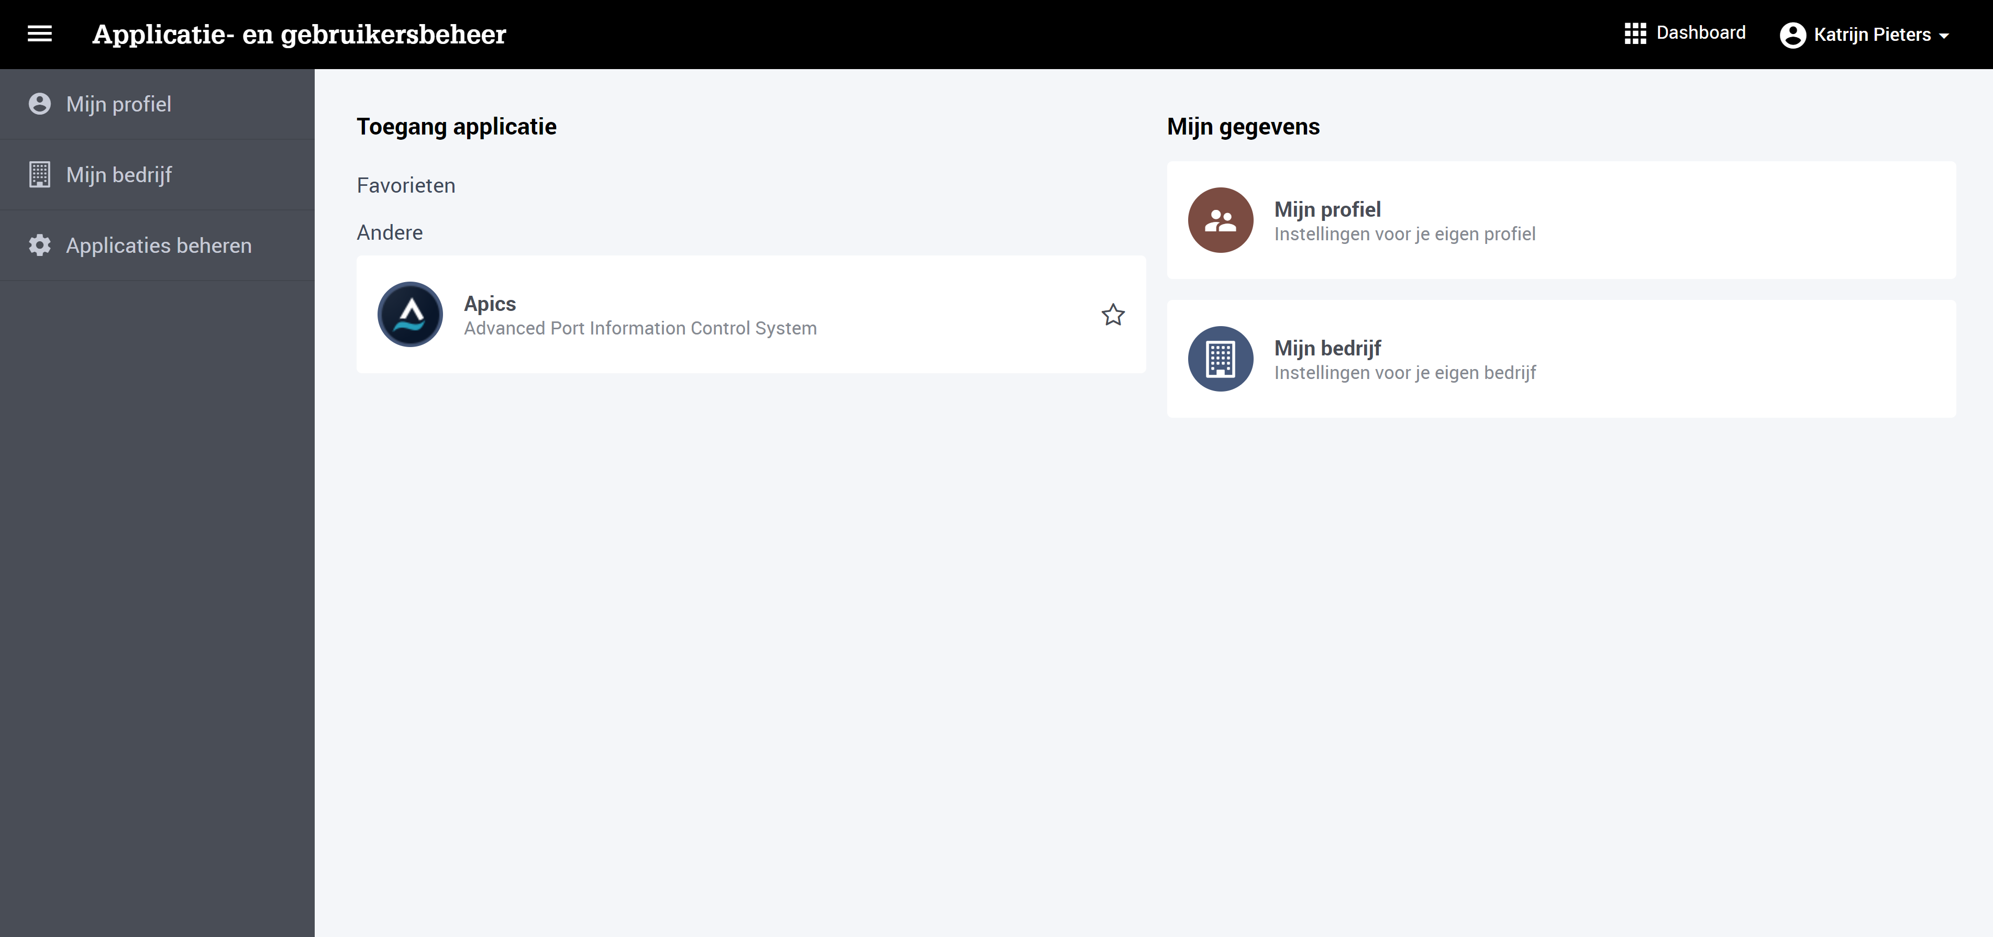

➔ Heb je al toegang tot APICS, dan open je de applicatie door op 'APICS' te klikken. Ga door naar hoofdstuk “Bunkermeldingen”.
➔ Heb je nog geen toegang tot APICS, volg dan onderstaande stappen om toegang voor jouw bedrijf en/of voor jezelf aan te vragen:
Klik in de navigatiebalk op 'Applicaties beheren' en kijk na of jouw bedrijf al toegang heeft tot de applicatie.
a. Indien jouw bedrijf al toegang heeft tot APICS, verschijnt deze onder 'Applicaties waar uw bedrijf toegang tot heeft':

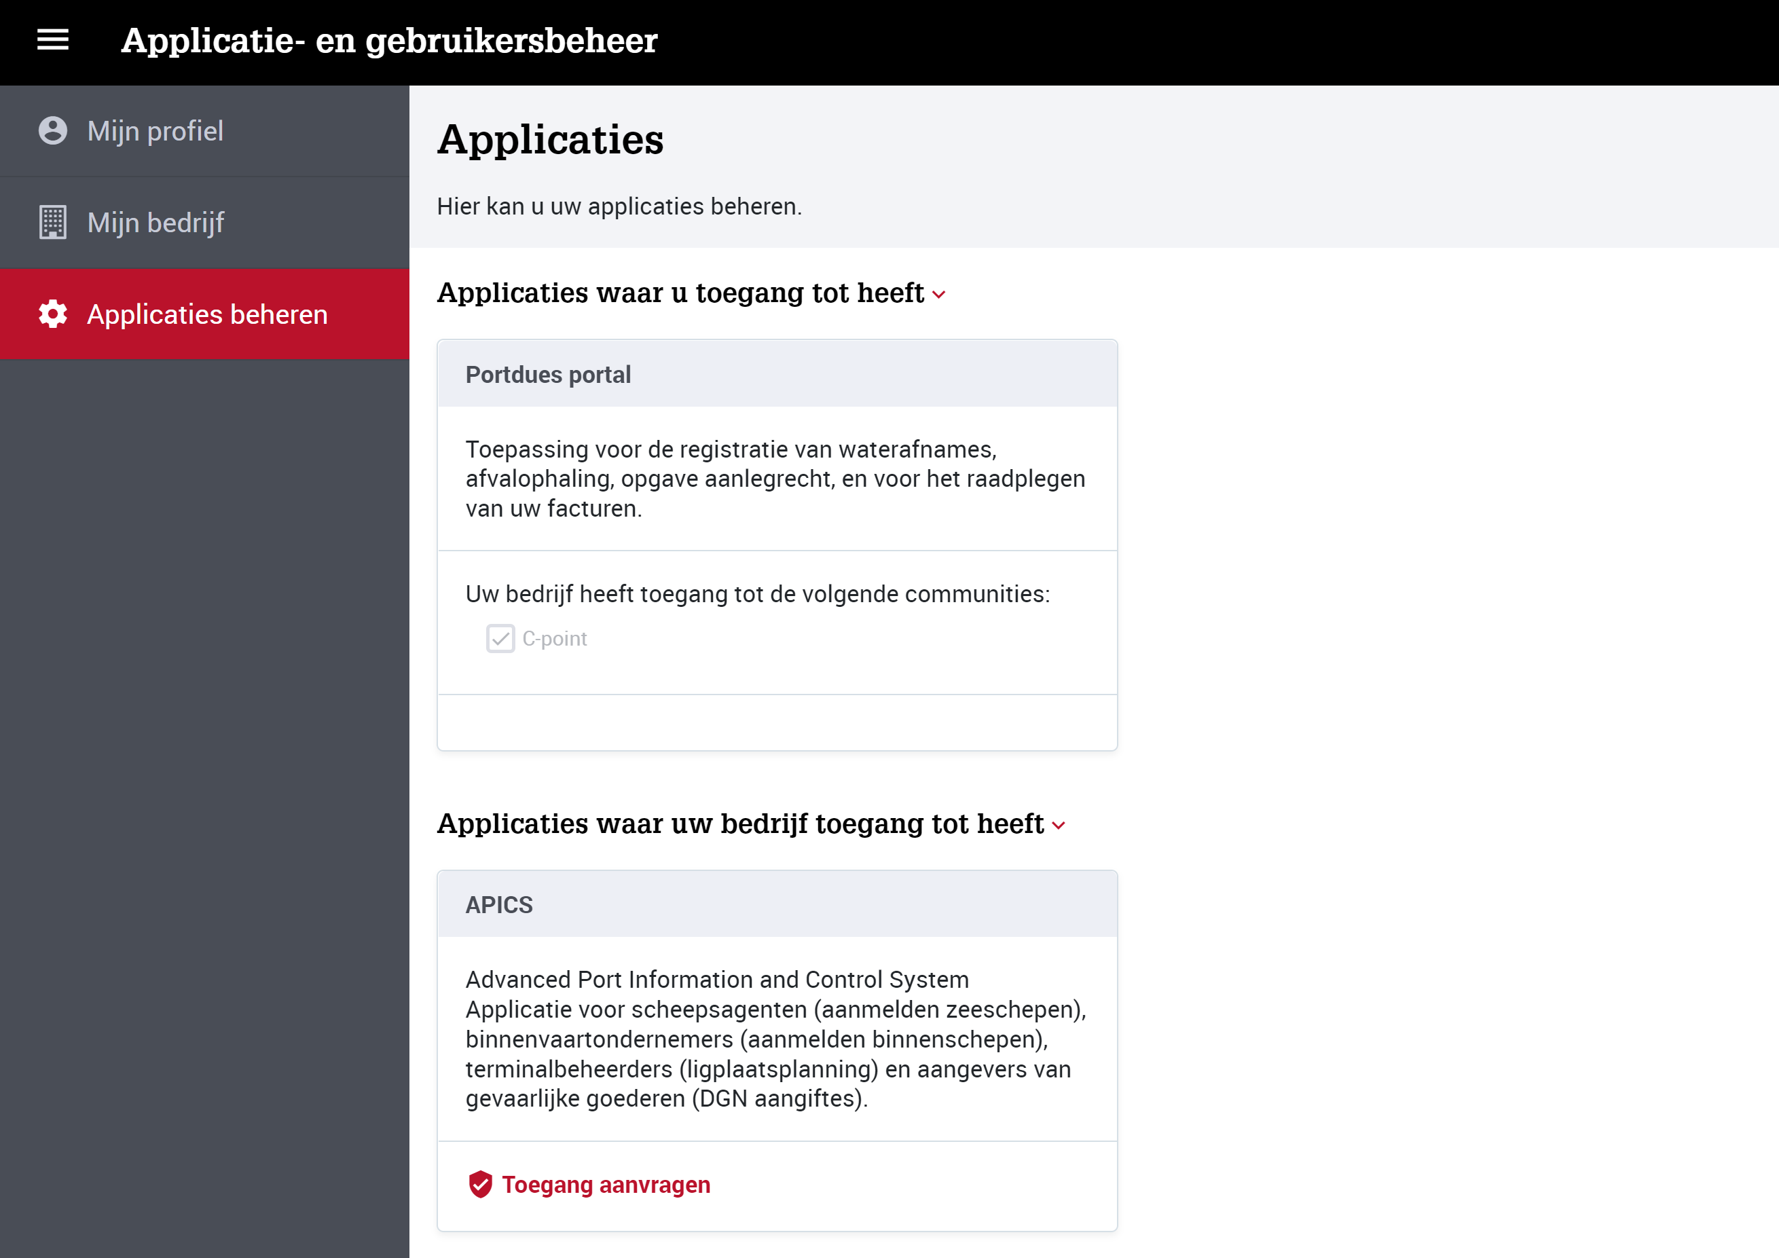
- Vraag jouw toegang aan door te klikken op 'Toegang aanvragen'.
- De registratie wordt behandeld door de hoofdgebruiker van jouw bedrijf.
- Na goedkeuring van jouw aanvraag verschijnt APICS tussen de andere applicaties op jouw dashboard.
- Open de applicatie door op 'APICS' te klikken. Ga door naar hoofdstuk “Bunkermeldingen”.

b. Indien jouw bedrijf nog geen toegang heeft tot APICS, verschijnt deze onder 'Applicaties waar jouw bedrijf geen toegang tot heeft':
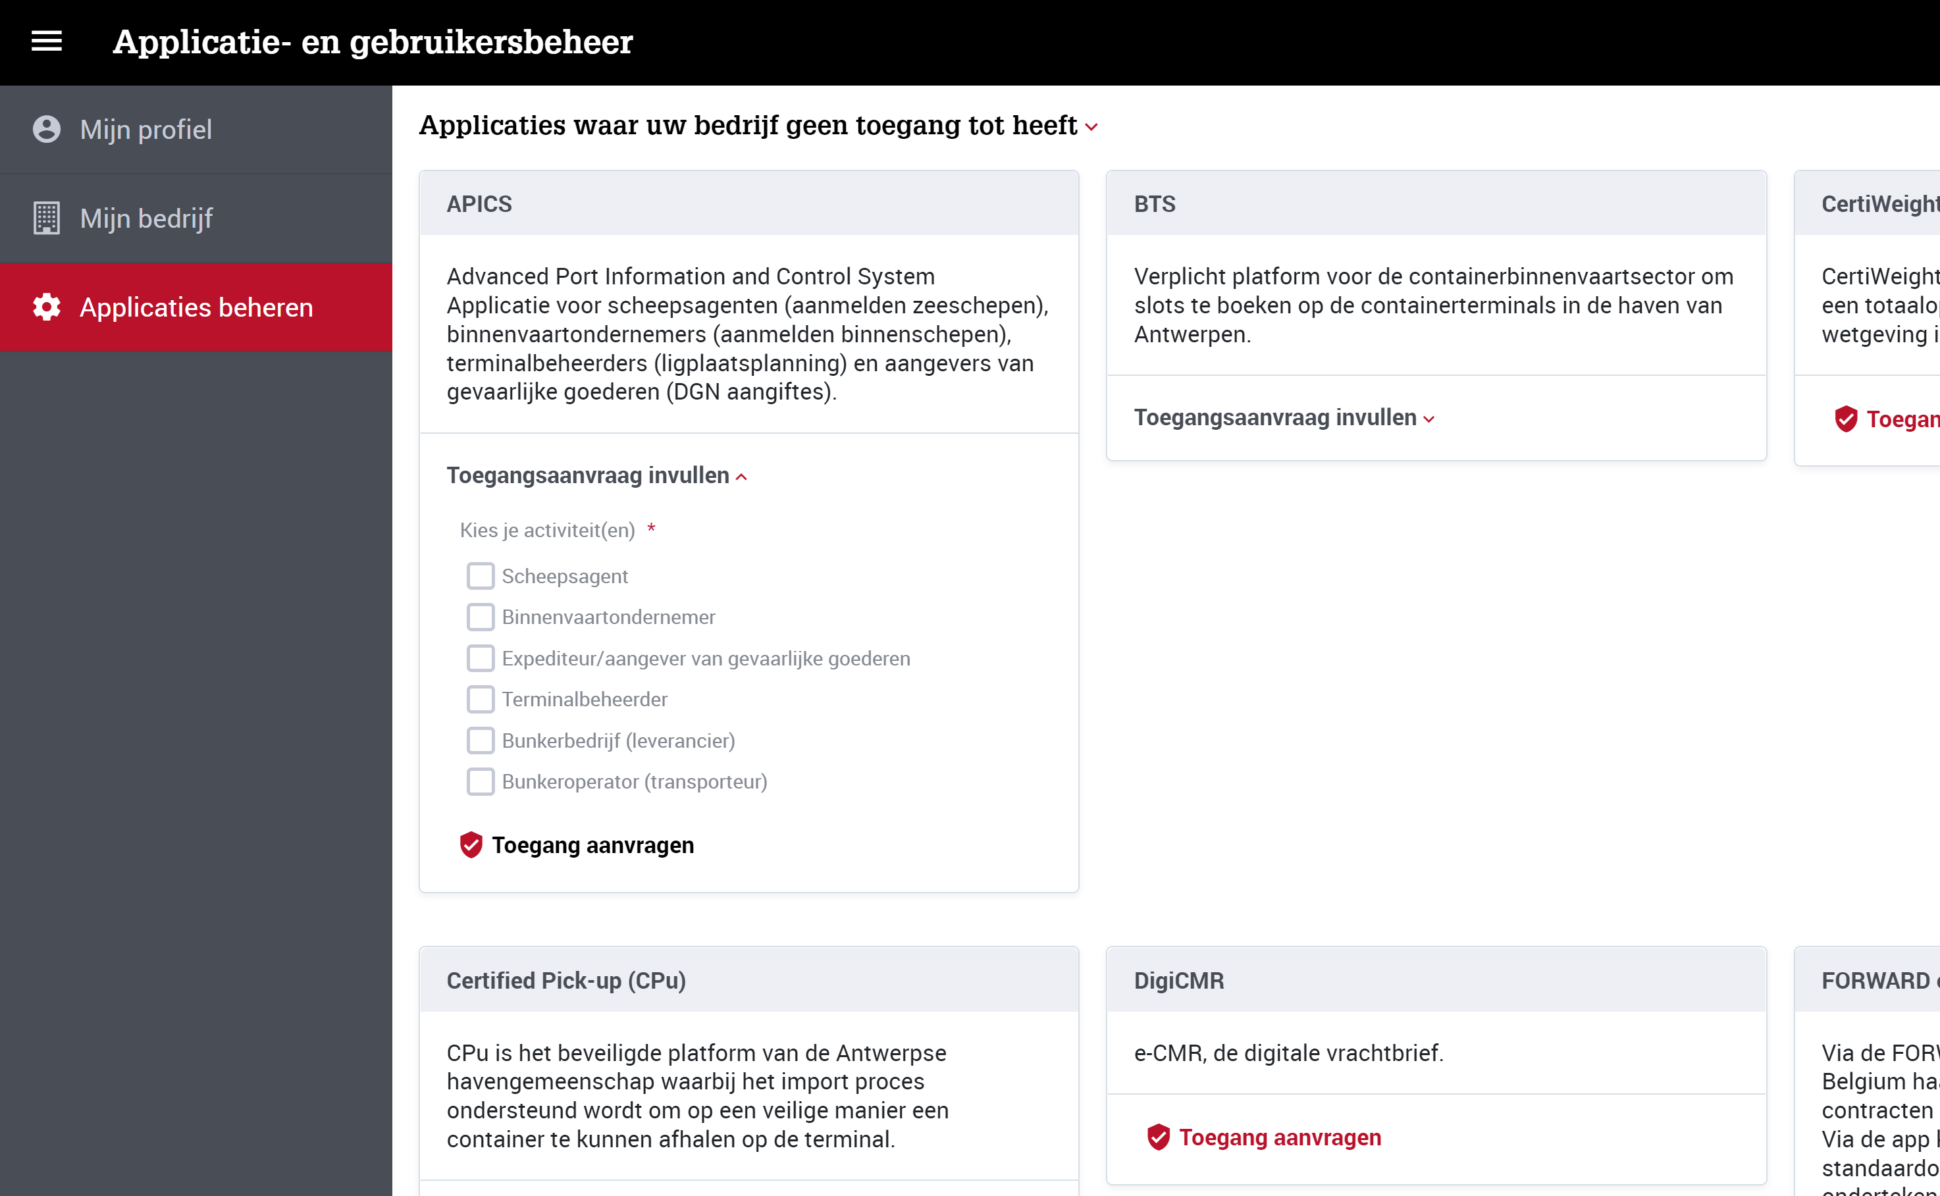
- Vraag jouw toegang aan door bij APICS te klikken op 'Toegangsaanvraag invullen' en kies als bedrijfsactiviteit 'Bunkerbedrijf' of ‘Bunkeroperator’.
- De registratie wordt behandeld door de toepassingsbeheerder.
- Na goedkeuring van jouw aanvraag verschijnt APICS tussen de andere applicaties op jouw dashboard.
- Open de applicatie door op 'APICS' te klikken. Ga door naar hoofdstuk “Bunkermeldingen”.

Is jouw bedrijf al geregistreerd op C-Point maar heb je zelf nog geen gebruikersaccount

Neem contact op met de hoofdgebruiker van jouw bedrijf en vraag hem of haar om
na te kijken of jouw bedrijf al toegang heeft tot de applicatie APICS.
➔ Heeft jouw bedrijf al toegang tot APICS, dan kan de hoofdgebruiker voor jou
een C-point gebruikersaccount aanmaken waarmee jij ook toegang krijgt
tot APICS.
- Je ontvangt een activatiemail om een gebruikersnaam en paswoord te
kiezen, waarmee je kan inloggen op C-point.
- Open de applicatie door op het dashboard onder 'Toegang applicatie' op
'APICS' te klikken. Ga door naar hoofdstuk “Bunkermeldingen”.
➔ Heeft jouw bedrijf nog geen toegang tot APICS, dan kan de hoofdgebruiker
via bovenstaande werkwijze toegang aanvragen voor jouw bedrijf:
- De toegangsaanvraag wordt behandeld door de toepassingsbeheerder.
- Na goedkeuring van die aanvraag kan de hoofdgebruiker voor jou een C-point
gebruikersaccount aanmaken met toegang tot APICS.
- Je ontvangt een activatiemail om een gebruikersnaam en paswoord te
kiezen, waarmee je kan inloggen op C-point.
- Open de applicatie door op het dashboard onder 'Toegang applicatie' op
'APICS' te klikken. Ga door naar hoofdstuk “Bunkermeldingen”.

Is jouw bedrijf nog niet geregistreerd op C-point?
Ga naar https://register.portofantwerp.com en doorloop alle stappen om jouw registratie af te ronden:
Selecteer de gewenste taal.
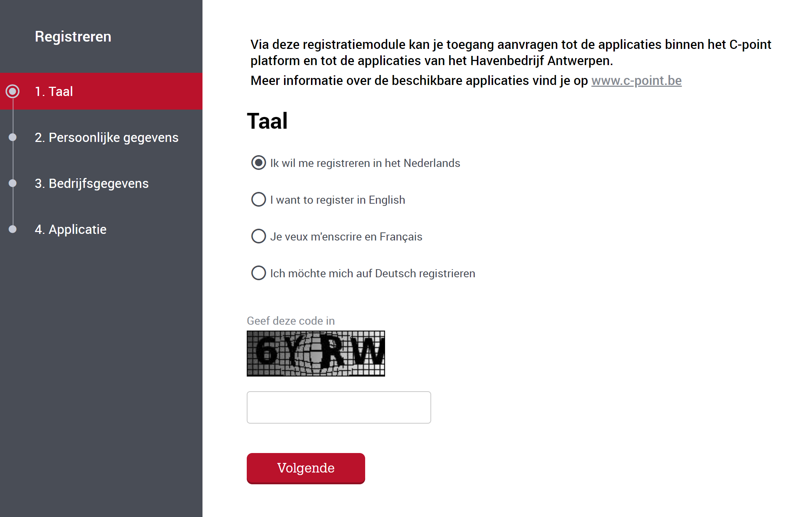
Vul je persoonlijke gegevens in.
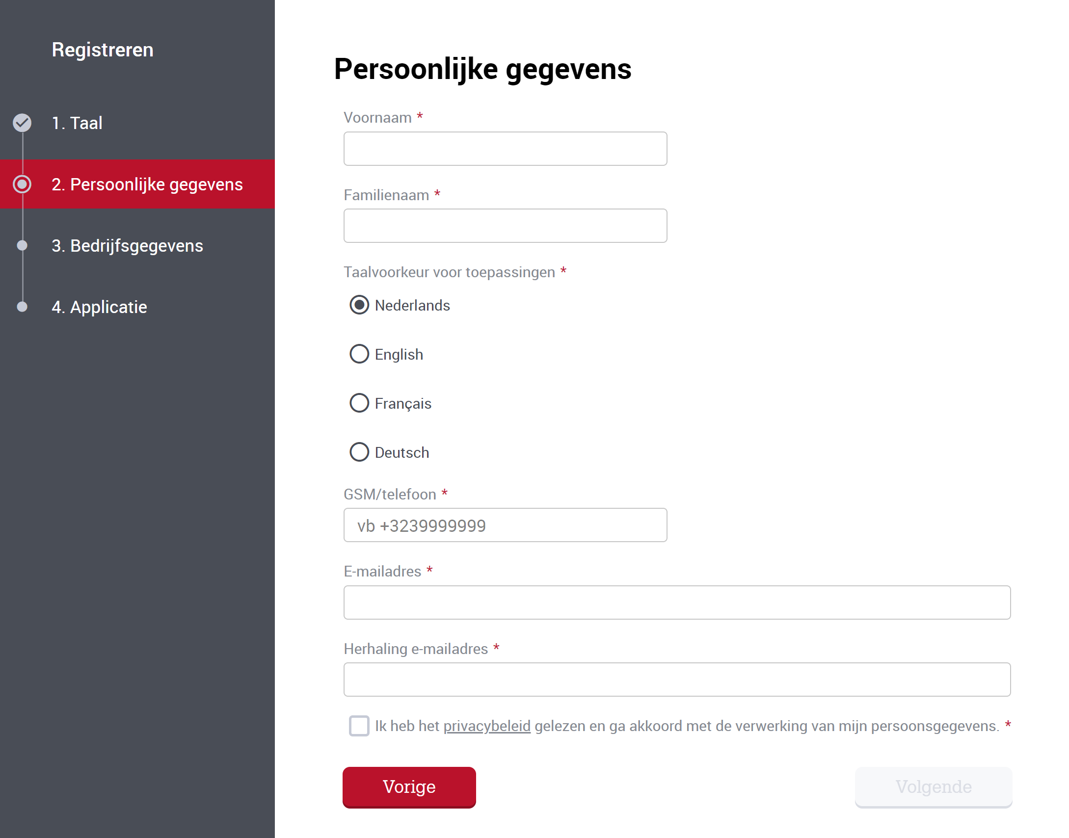

Vul je bedrijfsgegevens in.
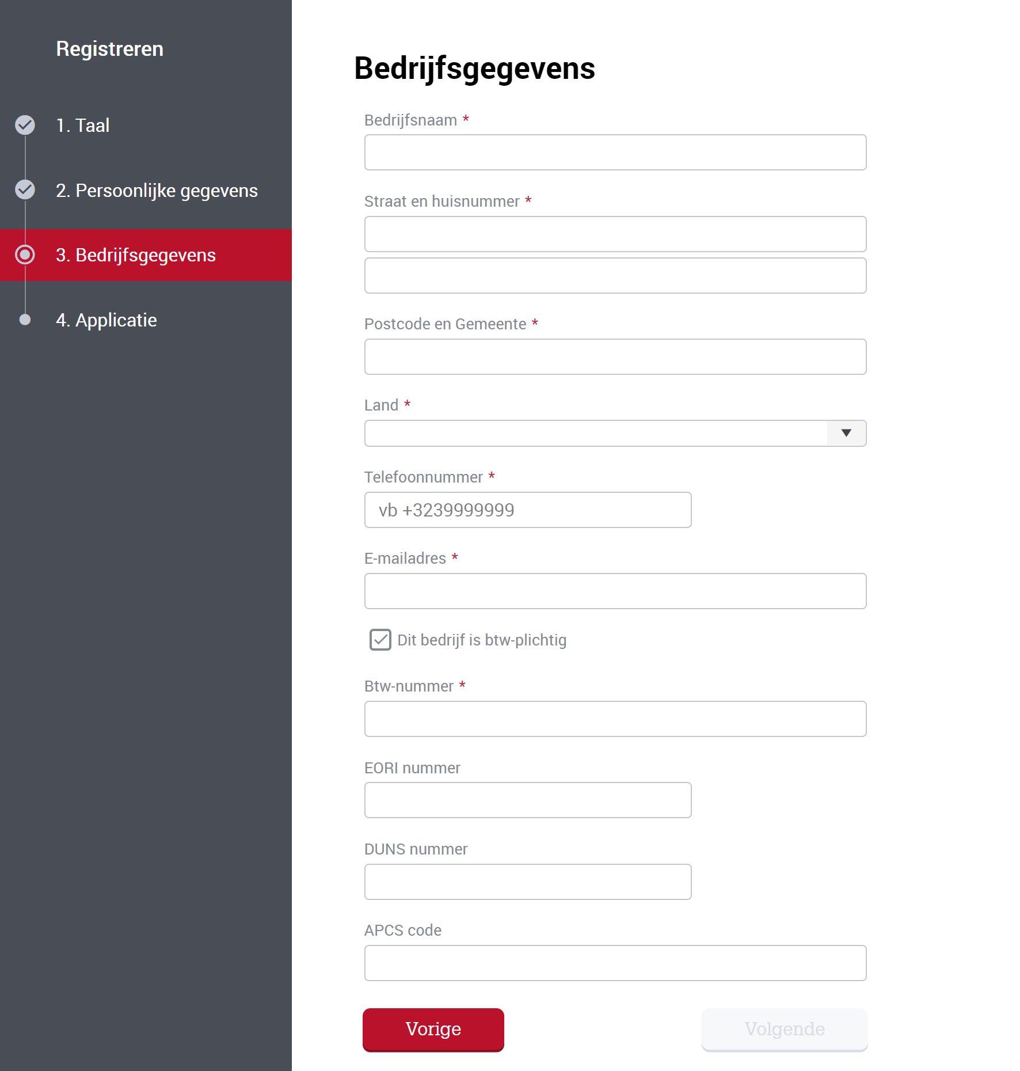

Selecteer de applicatie 'APICS' en kies de bedrijfsactiviteit 'Bunkerbedrijf' of ‘Bunkeroperator’.
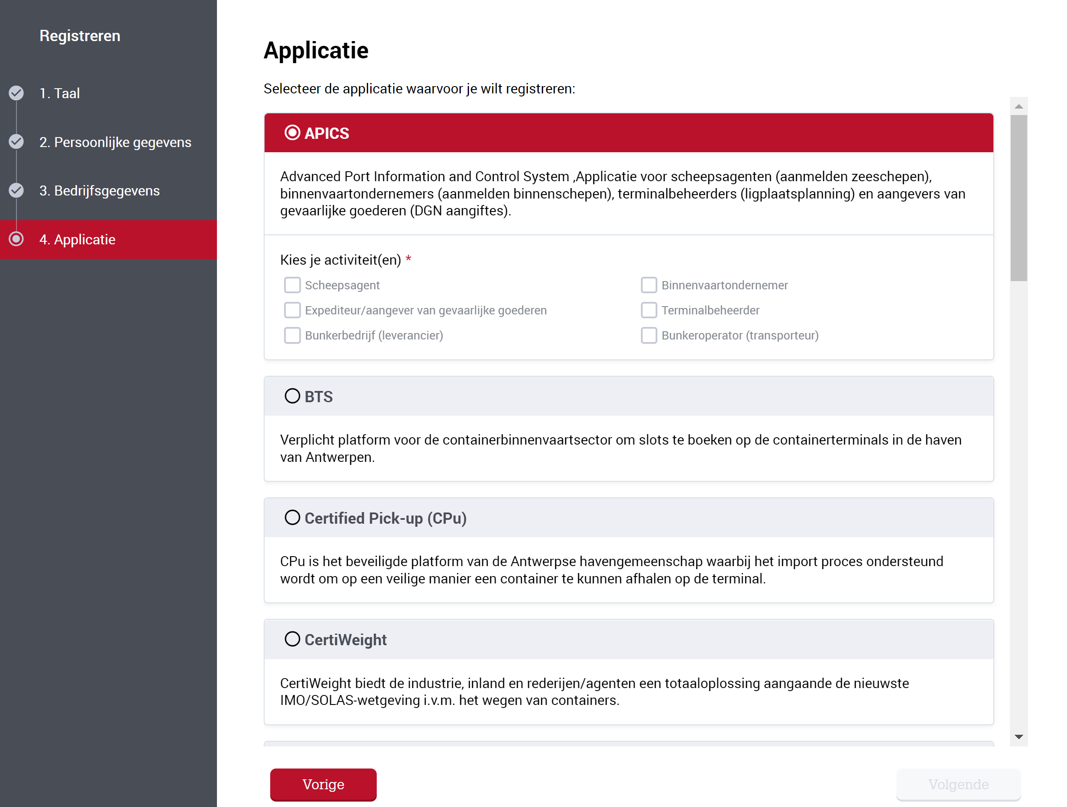

Jouw registratie wordt zo snel mogelijk behandeld door de toepassingsbeheerder.
Na goedkeuring van die aanvraag, ontvang je een activatiemail om een gebruikersnaam en paswoord te kiezen, waarmee je kan inloggen op C-point.
Open de applicatie door op het dashboard onder 'Toegang applicatie' op
'APICS' te klikken. Ga door naar hoofdstuk “Bunkermeldingen”.

Bunkermeldingen

Ga naar https://my.portofantwerp.com, geef je gebruikersnaam en wachtwoord op en open de applicatie door op het dashboard op 'APICS' te klikken.

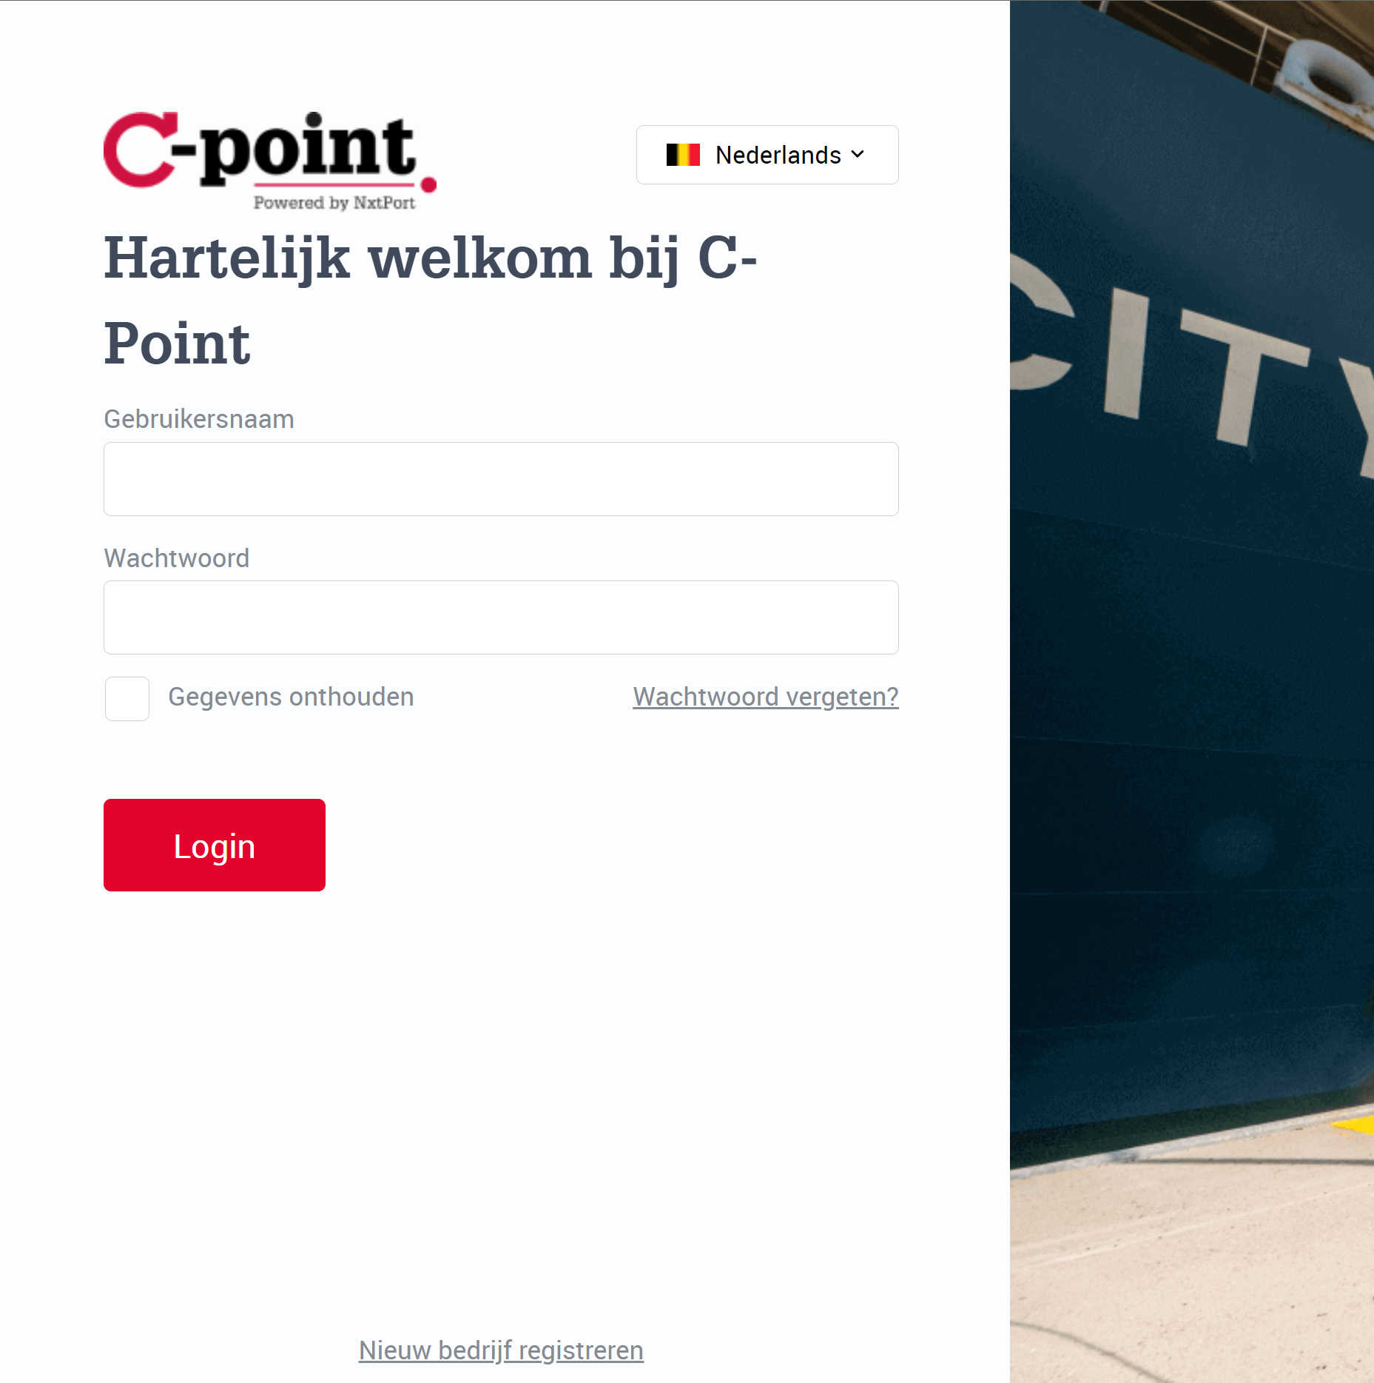

Een bunkermelding aanmaken

In het APICS Dashboard kies je de rol waarmee je verder wilt gaan: Bunkerbedrijf APICS Bunkermeldingen of Bunkeroperator APICS Bunkermeldingen.
Je kan nooit beide rollen hebben. Ben je een bunkerbedrijf dat ook transport voorziet, kies dan de rol Bunkerbedrijf.

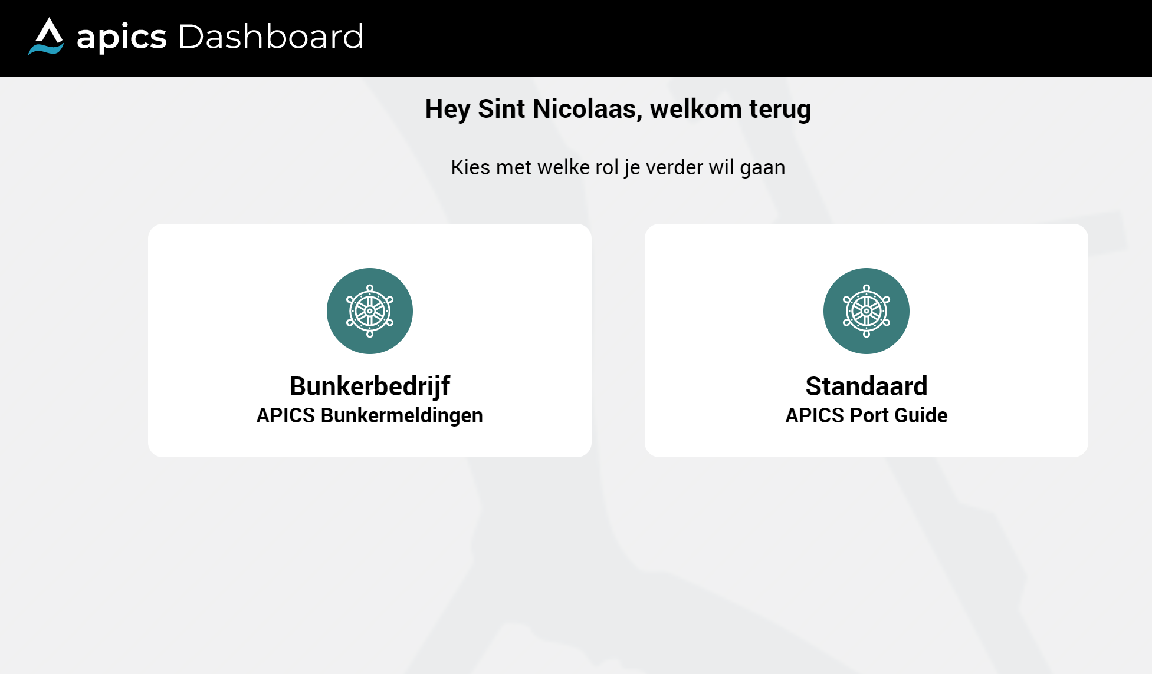

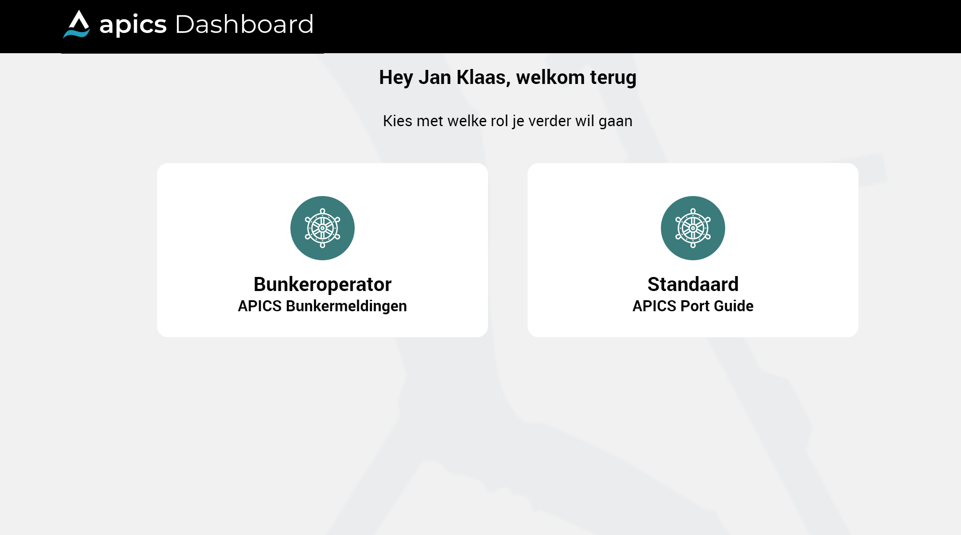

Na het kiezen van de rol, kom je op de landingspagina van de bunkermeldingen terecht, waar je een overzicht krijgt van reeds ingevoerde meldingen voor geplande bunkeringen voor jouw bedrijf.

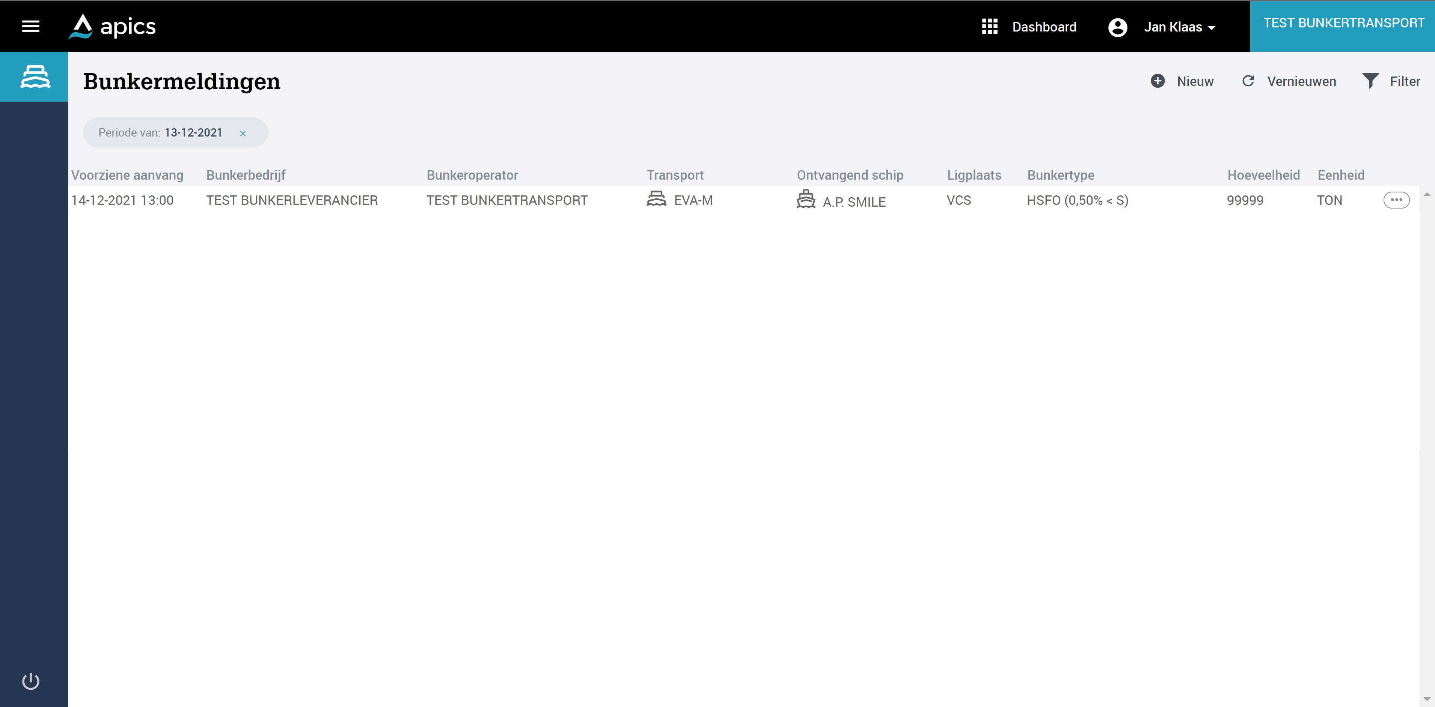

Om een nieuwe melding toe te voegen, klik je rechts bovenaan op + Nieuw, vul je de gegevens in, en sla je het formulier op:

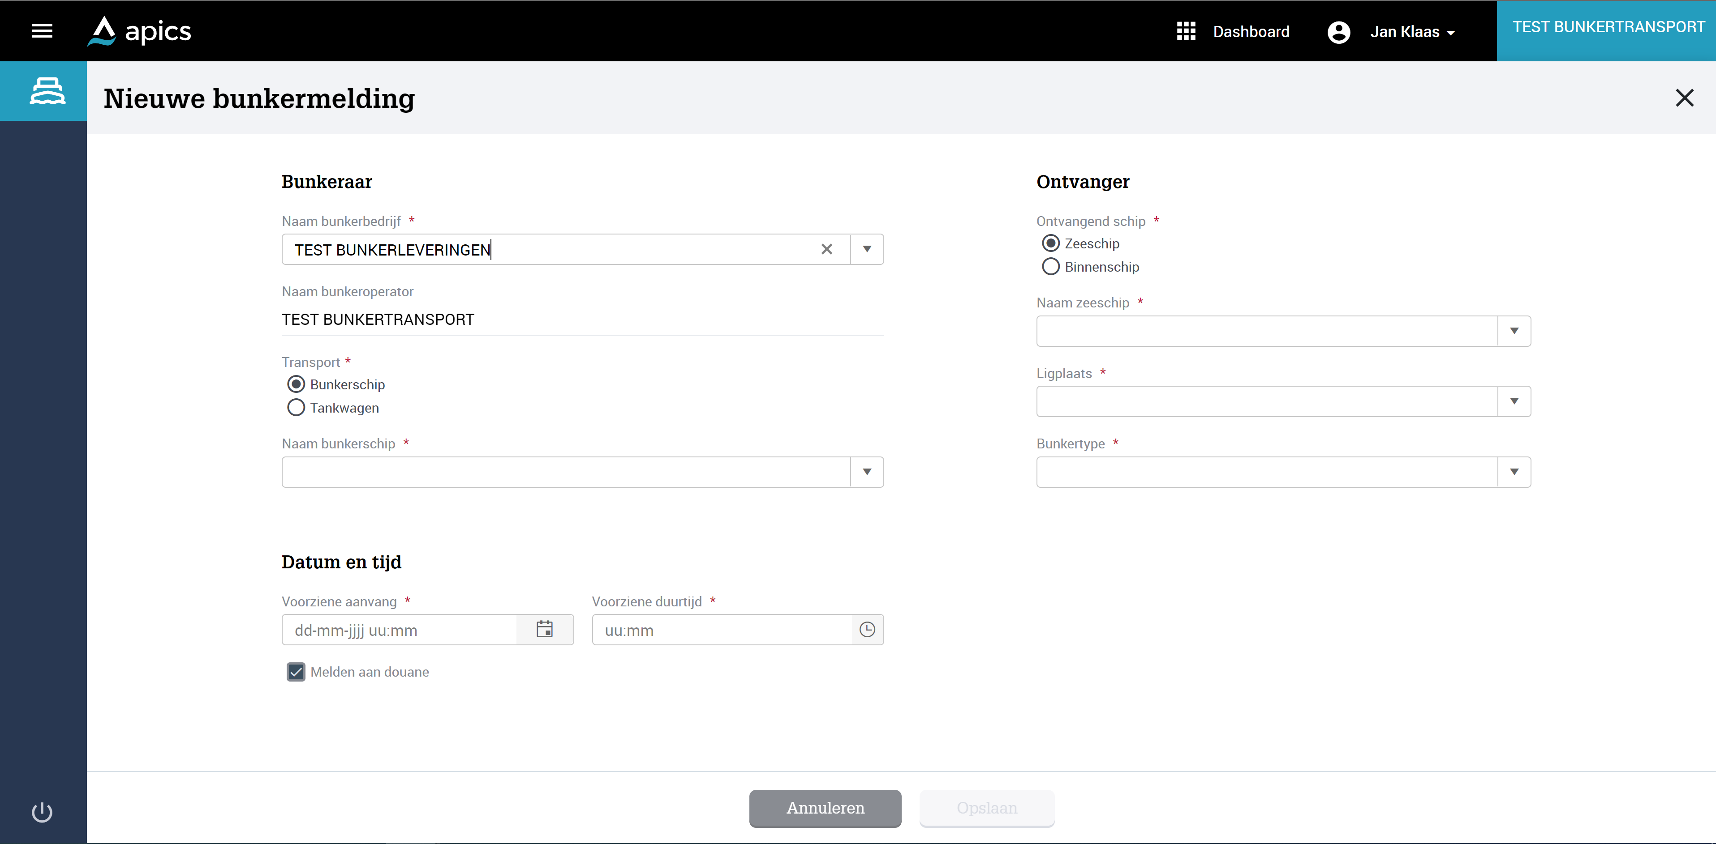

Een bestaand formulier bijwerken of verwijderen, kan door in het overzicht op de drie puntjes te klikken achteraan de betreffende melding. Je kan een bestaande melding openen om meer details te zien, door achteraan op ‘Info’ te klikken of door te dubbelklikken op de betreffende lijn.

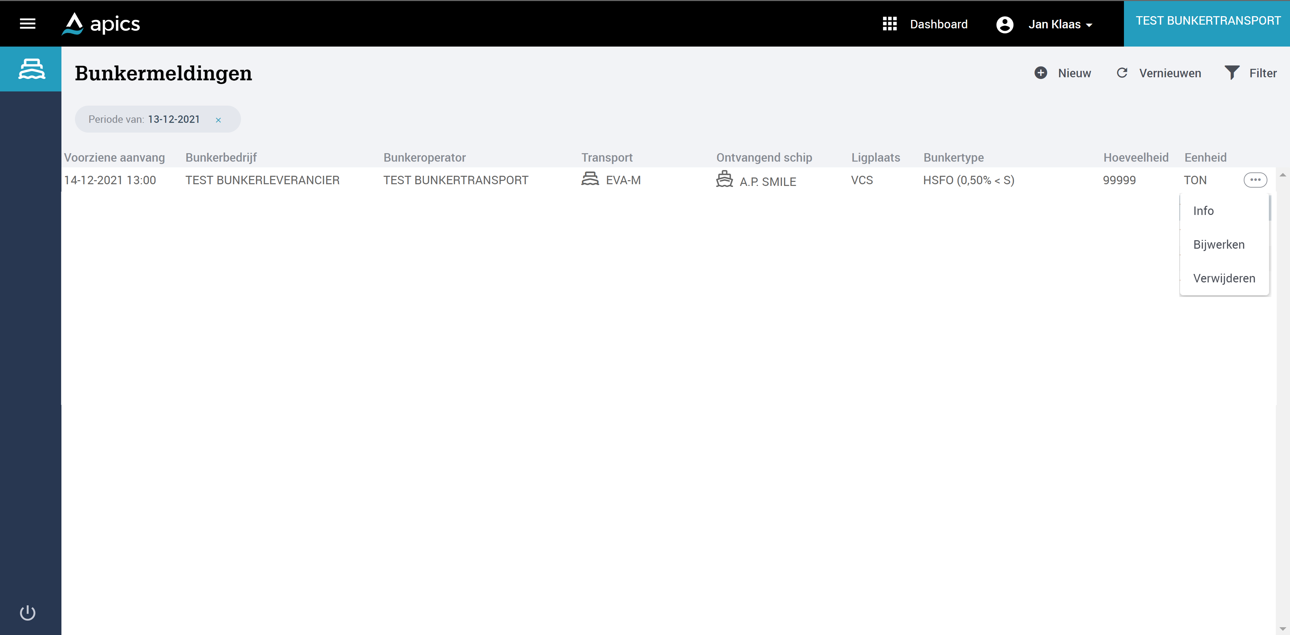

Je kan een melding opzoeken in het overzicht, door gebruik te maken van de filter rechts bovenaan in het overzichtsscherm.

De schermen in detail

  - Het overzichtsscherm
1
2
3
4
13
12
11
10
9
8
7
6
5

- Menu
- Dashboard: keer terug naar het APICS Dashboard waar je jouw rol kan kiezen
- Profiel: Informatie over jouw profiel en de applicatie, en optie om uit te loggen
- Naam ingelogde bedrijf
- Nieuw: voer een nieuwe melding in
- Vernieuwen: Vernieuw het overzicht: laatst toegevoegde meldingen zullen chronologisch in het overzicht gezet worden, en recente aanpassingen worden zichtbaar
- Filter: open de filteropties: je kan zoeken via verschillende criteria en op datum. Je kan ook de geannuleerde meldingen toevoegen aan jouw zoekresultaat.
- Actieve filter: standaard worden enkel de toekomstige, niet-geannuleerde meldingen weergegeven
- Overzicht meldingen: alle toekomstige meldingen voor jouw bedrijf staan in het overzicht, ook wanneer deze ingegeven zijn door iemand anders. Een nieuwe melding blijft bovenaan de lijst tot je de lijst vernieuwd; door te vernieuwen wordt de lijst chronologisch gerangschikt. Geannuleerde meldingen zijn niet zichtbaar, behalve wanneer je deze specifiek opzoekt via de filter.
- Info: de detailinformatie van de melding
- Bijwerken: optie om de gekozen melding aan te passen. Alle gegevens kunnen aangepast worden behalve het ontvangend schip, om dit aan te passen moet je de melding verwijderen en een nieuwe melding aanmaken.
- Verwijderen: optie om de gekozen melding te annuleren
- Uitloggen

  - De melding

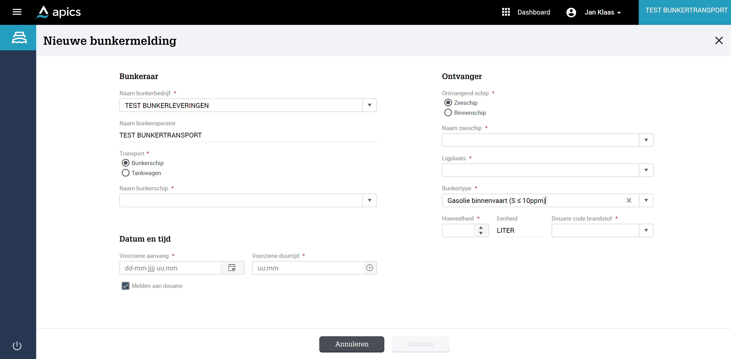
13
12
11
10
9
8
7
6
5
4
1
3
2

- Naam bunkerbedrijf
- Naam bunkeroperator
- Transport: maak een keuze tussen bunkerschip en tankwagen. Bij keuze Bunkerschip, kies je de naam van het schip in de dropdown lijst. Bij keuze tankwagen, vul je de nummerplaat in.
- Voorziene aanvang en Voorziene duurtijd
- Melden aan douane: dit wordt automatisch aangevinkt wanneer we over alle informatie beschikken over het bunkerbedrijf om de melding correct door te sturen. In dit geval zal de melding, elke aanpassing aan de melding en een annulatie van de melding automatisch doorgegeven worden aan de douane.
- Ontvangende schip: maak een keuze uit Zeeschip of Binnenschip en kies de naam van het schip in de dropdown lijst.
- Ligplaats
- Bunkertype
- Hoeveelheid
- Douane code brandstof
- Annuleren
- Opslaan
- Sluiten

